Вариант 10
Часть 1
1. Установите соответствие между событиями и годами: к каждой позиции первого столбца подберите соответствующую позицию из второго столбца.

События | Годы
A) первое упоминание Москвы в летописи | 1) 980 г.
Б) «третьеиюньский переворот» | 2)1147 г.
B) освобождение Москвы от польско-литовских интервентов | 3) 1612 г.
Г) открытие первой железной дороги в России Санкт-Петербург — Царское Село | 4) 1837 г.
 | 5) 1907 г.
 | 6) 1917 г.
Запишите в таблицу выбранные цифры под соответствующими буквами.

А | Б | В | Г

2. Расположите в хронологической последовательности исторические события. Запишите цифры, которыми обозначены исторические события, в правильной последовательности в таблицу.

1) начало Гуситских войн
2) начало правления Владимира Мономаха в Киеве
3) объединение Киева и Новгорода под властью Олега

3. Установите соответствие между процессами (явлениями, событиями) и фактами, относящимися к этим процессам (явлениям, событиям): к каждой позиции первого столбца подберите соответствующую позицию из второго столбца.
Процессы (явления, события) | Факты
A) формирование предпосылок для начала Смутного времени | 1) битва на реке Шелони
Б) Отечественная война 1812 г. | 2) выступление «антипартийной группы»
B) внутрипартийная борьба в период папа | 3) Дюденева рать
Г) Ордынское владычество на Руси | 4) сражение под Малоярославцем
 | 5) выступление ««троцкистской оппозиции»
 | 6) смерть царевича Дмитрия в Угличе
Запишите в таблицу выбранные цифры под соответствующими буквами.

А | Б | В | Г

4. Заполните пустые ячейки таблицы, используя приведённый ниже список пропущенных элементов: для каждого пропуска, обозначенного буквой, выберите номер нужного элемента.

Географический объект | Событие (явление, процесс) | Время, когда произошло событие (явление, процесс)
Байконур | …………………….(А) | …………………….(Б)
Козельск | ……………………(В) | 1230-е гг.
…………………….(Г) | «Кровавое воскресенье» | …………………….(Д)
…………………….(Е) | Оборона города в период восстания под предводительством Е. И. Пугачёва | 1770-е гг.

Пропущенные элементы:
1) 1960-е гг.
2) Оренбург
3) строительство Байкало-Амурской магистрали
4) запуск в космос космического корабля «Восток-1» с первым в мире космонавтом ка борту
5) Кёнигсберг
6) оборона города от войск Батыя
7) 1900-е гг.
8) Санкт-Петербург
9) 1920 - е гг.

Запишите в таблицу выбранные цифры под соответствующими буквами.
А | Б | В | Г | Д | Е

5. Установите соответствие между событиями и участниками этих событий: к каждой позиции первого столбца подберите соответствующую позицию из второго столбца.

События | Участники
A) издание манифеста о вольности крепостных крестьян от имени императора Петра III | 1) Иван III
Б) подписание письменного договора Руси с Византией | 2) князь Олег
B) Сталинградская битва | 3) митрополит Макарий
Г) деятельность Стоглавого собора | 4) М. С. Шумилов
 | 5) Б. П. Шереметев
 | 6) Е. И. Пугачёв

Запишите в таблицу выбранные цифры под соответствующими буквами.

А | Б | В | Г

6. Прочтите отрывок из памятника древнерусской литературы.
«Прознал же о том князь Олег Рязанский, что Мамай кочует на Воронеже и хочет идти на Русь, на великого князя Димитрия Ивановича Московского. Скудость ума была в голове его, посла л сына своего к Мамаю с великою честью и с многими дарами и писал грамоты свои к нему так: „...Твой ставленник, тебе присягавший Олег, князь рязанский, много тебя молит. Слышал я, господин, что хочешь идти на Русскую землю, на своего слугу князя Димитрия Ивановича Московского, устрашить его хочешь. Теперь же, господин и пресветлый царь, настало твое время: золотом, и серебром, и богатством многим переполнилась земля Московская, и всякими драгоценностями твоему владению на потребу. А князь Димитрий Московский — человек христианский — как услышит слово ярости твоей, то отбежит в дальние пределы свои... а великое богатство московское и золото — всё в твоих руках будет и твоему войску на потребу. Меня же, раба твоего, Олега Рязанского, власть твоя пощадит, о царь: ведь ради тебя я крепко устрашаю Русь и князя Димитрия. И ещё просим тебя, о царь, оба раба твои, Олег Рязанский и Ольгерд Литовский: обиду приняли мы великую от этого великого князя Димитрия Ивановича, и как бы мы в своей обиде твоим именем царским ни грозили ему, а он о том не тревожится. И ещё, господин наш царь, город мой Коломну он себе захватил — и о всём том, о царь, жалобу воссылаем тебе“».

Используя отрывок и знания по истории, выберите в приведённом списке верные суждения. Запишите цифры, под которыми они указаны.

1) События, о которых идёт речь в данном отрывке, произошли в XIV в.
2) Литовский князь, упомянутый в отрывке, осаждал Москву.
3) События, описываемые в отрывке, произошли после Куликовской битвы.
4) Согласно отрывку Олег Рязанский писал Мамаю об обиде, нанесённой ему Дмитрием Ивановичем.
5) Упомянутый в отрывке Олег Рязанский был участником Куликовской битвы.
6) Согласно отрывку Олег Рязанский писал Мамаю о бедности Московской земли.
Ответ

7. Установите соответствие между литературными произведениями и их краткими характеристиками: к каждой позиции первого столбца подберите соответствующую позицию из второго столбца.

Памятники культуры | Характеристики
A) картина «Запорожцы пишут письмо турецкому султану» | 1) Создание данного памятника культуры связано с рождением Ивана IV.
Б) «Слово о законе и благодати» | 2) Автор - Н. С. Михалков.
B) церковь Вознесения в Коломенском | 3) Данный памятник культуры создан в XI в.
Г) кинофильм «Белое солнце пустыни» | 4) Автор - И. Е. Репин.
 | 5) Данный памятник культуры посвящён событиям Великой Отечественной войны.
 | 6) Данный памятник культуры посвящён событиям, произошедшим в период окончания Гражданской войны.

Запишите в таблицу выбранные цифры под соответствующими буквами.
А | Б | В | Г

8. Рассмотрите изображение и выполните задание.
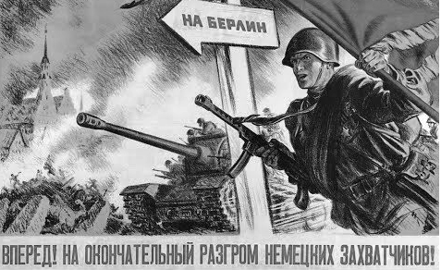
Заполните пропуск в предложении: «Данный плакат посвящён событиям тысяча девятьсот _______________ года». Ответ запишите словом (сочетанием слов).
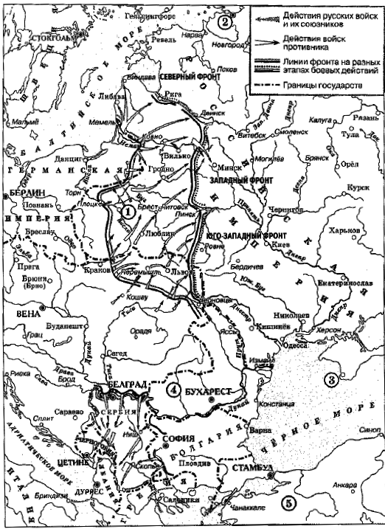

9. Заполните пропуск в предложении: «События, обозначенные ка схеме, произошли з тысяча девятьсот …………… году». Ответ запишите словом (сочетанием слов).

Ответ

10. Напишите название города, обозначенного на схеме цифрой «2», в период, когда произошли события, отражённые на схеме.

Ответ

11. Прочтите текст о событиях, отражённых на схеме, и. используя схему, укажите название города, которое дважды пропущено в атом тексте.
«После взятия 9 августа крепости Ковно 10-я германская армия под командованием генерала Эйхгорна наступала, стремясь обойти ближайший крупный город , который находился всего около 100 км от Ковно, с севера и окружить силы 10-й русской армии генерала Е. А. Радкевича. Натиск германских войск заставил русское командование усилить этот участок фронта тремя корпусами. Удержав район , русские войска во встречных боях, продолжавшихся до начала сентября, нанесли противнику большой урон».

Ответ

12. Какие суждения, относящиеся к схеме, являются верными? Запишите цифры, под которыми они указаны.
1) Цифрой «1» на схеме обозначен Кёнигсберг.
2) В ходе событий, обозначенных ка схеме стрелками, войска противника захватили Люблин.
3) Государство, территория которого обозначена на схеме цифрой «4», вступило в войну на стороне России.
4) В год, к которому относятся обозначенные на схеме боевые действия, Николай II стал Верховным главнокомандующим Русской армией.
5) Город, обозначенный на схеме цифрой «3», в настоящее время входит в состав Российской Федерации.
6) Государство, территория которого обозначена на схеме цифрой «5», вступило в войну на стороне России.
Ответ
Часть 2.
Из воспоминаний политического деятеля
«...Пригласив в кабинет, я спросил, с какой миссией прибыли. Бакланов сообщил, что создан Комитет по чрезвычайному положению. Страна катится к катастрофе, другие меры не спасут, я должен подписать Указ о введении ЧП. По сути дела, приехали с ультиматумом. Позднее, беседуя со следователем, я узнал, что у них были с собой заготовленные для моей подписи документы — разные варианты.
Бакланов перечислил состав ГКЧП, причём назвал в числе его членов Лукьянова. Сказал, что Ельцин арестован, хотя тут же поправился: будет арестован по пути (из Алма-Аты, откуда он возвращался в Москву). Торопя события, заговорщики явно хотели таким способом дать понять, что они уже взяли ситуацию под свой контроль и назад пути нет.
Всё это были люди, которых я выдвигал и которые меня теперь предали. Я категорически отверг их домогательства, заявил, что никаких указов подписывать не буду.
— Вы и те, кто вас послал, обеспокоены ситуацией? Но я не хуже вас знаю обстановку в стране, и она тревожит меня не меньше, чем вас. Считаете, что нужны адекватные меры? Я такого же мнения. Главная из них уже подготовлена — это подписание нового Союзного договора. На заседании Совета Федерации 21 августа намечено обсудить ход выполнения экономической реформы. Вы же всё спасение видите в чрезвычайных мерах. Я с этим не согласен. Давайте созывать Верховный Совет СССР, Съезд народных депутатов, раз у части руководства есть сомнения в правильности политического курса. Давайте обсуждать и решать. Но действовать только в рамках Конституции, закона. Иное для меня неприемлемо. То, что вы себя загубите, — чёрт с вами, но ведь дело может кончиться большой кровью. Не тот стал народ, чтобы смириться с вашей диктатурой, с потерей свободы, всего, что было добыто в эти дни.
На мои выводы последовали рассуждения Бакланова, проникнутые „заботой" о моём здоровье, которое-де сильно поизносилось за напряжённые годы „перестройки»..
- Не хотите сами подписывать Указ о введении чрезвычайного положения, передайте свои полномочия Янаеву, — предложил он. И добавил: — Отдохните, мы сделаем «грязную работу», а потом вы сможете вернуться.
Я, разумеется, отверг это гнусное предложение».

13. Назовите автора воспоминаний. Укажите год, когда произошли описываемые события. Укажите название периода в истории СССР, когда произошли описываемые события.

14. Какие «адекватные меры» предлагал предпринять заговорщикам автор воспоминаний? Укажите три моры. При ответе избегайте цитирования избыточного текста, не содержащего положений, которые должны быть приведены по условию задания.

Рассмотрите изображение и выполните задания 14, 15.
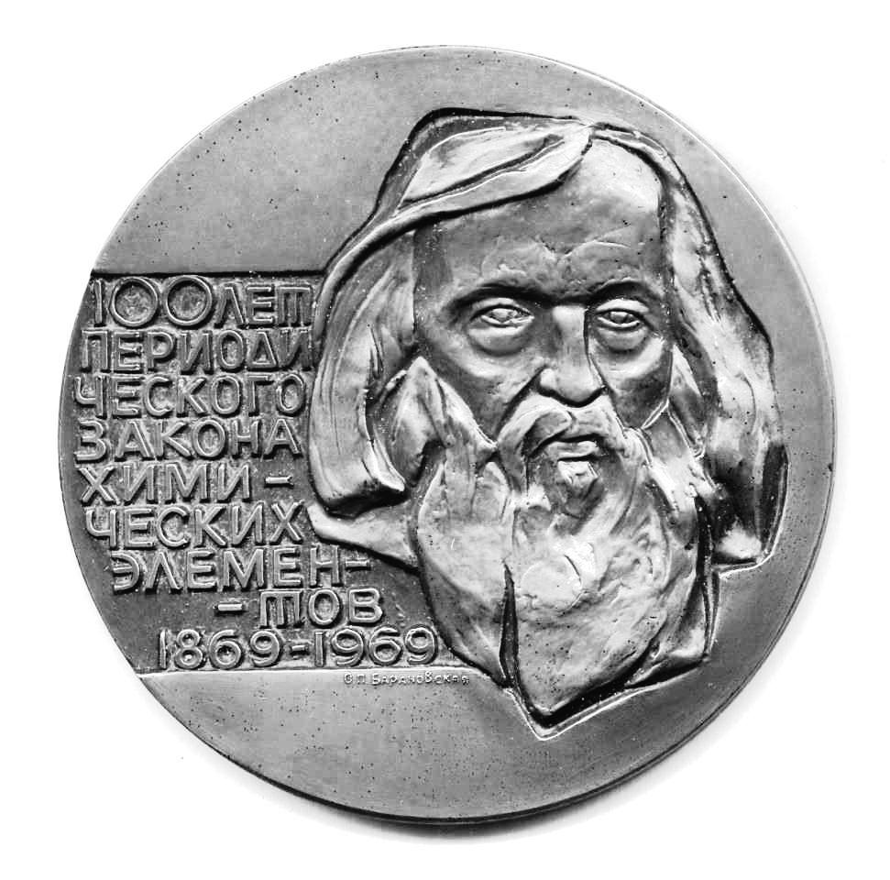

15. Назовите исторического деятеля, изображённого на медали. Используя изображение, приведите одно любое обоснование Вашего ответа.

16. Какой из представленных ниже памятников архитектуры был создан в том же пеке, когда произошло событие, годовщине которого посвящена медаль? В ответе запишите цифру, которой обозначен этот памятник архитектуры. Назовите архитектора, по проекту которого создан этот памятник архитектуры.
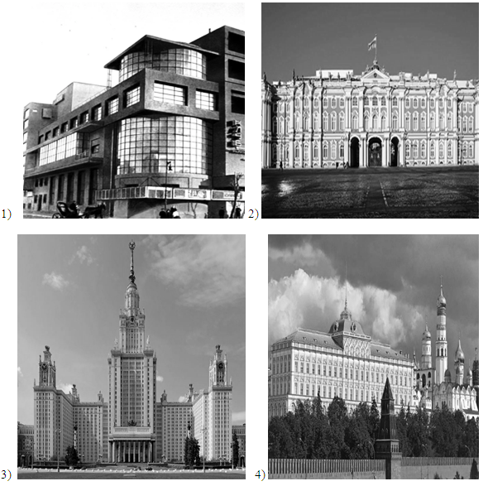

17. Прочтите отрывки из воспоминаний современников.
Фрагменты источников
А) | «Орловская и Белгородско-Харьковская операции развёртывались в тесном взаимодействии с наступлением войск Красной армии на других участках советско-германского фронта. Значительную помощь в разгроме врага на орловском и белгородско-харьковском плацдармах оказали войска Юго-Западного и Южного фронтов. Своим июльским наступлением они не только сковали донбасскую группировку врага, но и вынудили гитлеровское командование снять из-под Белгорода пять танковых дивизий и перебросить их в Донбасс. Большую роль в этом взаимодействии сыграло также и наступление Западного и Калининского фронтов на смоленском направлении».
Б) | «...На совещании кандидат в члены ВКП(б) младший лейтенант Савик Николай Филиппович попросил слово и сказал. „Немецкие банды хотели зажать нас в клеши, для этого предприняли наступление со стороны Белгорода н Орла. Не вышло их дело, наступление провалилось. В предстоящих боях лил, коммунисты, ещё сильнее будем уничтожать врага, для чего не пожалеем своих сил и самой жизни".  После этой беседы в числе 12 „илов“ он вылетел на задание. Во время атаки автоколонны и живой силы противника самолет Савика был подбит снарядом зенитной артиллерии и загорелся в воздухе. Савик, будучи беззаветно преданным нашей Родине, на горящем самолёте продолжал вести огонь из пушек и пулемётов, а когда расстрелял все снаряды и патроны, направил свой самолёт в колонну немецких танков, автомашин и живой силы».

Укажите год, когда произошли события, о которых идёт речь в обоих представленных отрывках. Назовите командующего Центральным фронтом в ходе битвы, о которой идёт речь в обоих отрывках. Какой подвиг, согласно одному из отрывков, совершил советский лётчик?

18. Укажите три любых последствия убийства заговорщиками Павла I.

19. . Используя знания по истории России, раскройте смысл понятия «вервь». Приведите один исторический факт, конкретизирующий данное понятие применительно к истории России. Приведённый факт не должен содержаться в данном Вами определении понятия.

20. Запишите один любой тезис (обобщённое оценочное суждение), содержащий информацию о различиях в результатах политики по отношению к Византии киевских князей Олега Вещего и Игоря Старого по какому(-им)-либо признаку(-ам). Приведите два обоснования этого тезиса. Каждое обоснование должно содержать два исторических факта (по одному для каждого из сравниваемых объектов). При обосновании тезиса избегайте рассуждений общего характера.
Ответ оформите в следующем виде.
Тезис:_____________________________________________________________
Обоснования тезиса:
1) ________________________________________________________________
2) ________________________________________________________________

21. Используя исторические знания, приведите аргументы в подтверждение точки зрения, что в XVI в. во Франции и в XVII в. в России изменение силы власти монарха оказало влияние на структуру и деятельность системы органов государственной власти: один аргумент для России и один для Франции. При изложении аргументов обязательно используйте исторические факты
Ответ запишите в еле дующем виде.
Аргумент для России:
Аргумент для Франции:
Вариант 10
Номер | Ответ
1 | 2534
2 | 321
3 | 6453
4 | 416872
5 | 6243
6 | 124
7 | 4316
8 | сорокпятого
9 | пятнадцатом
10 | Петроград
11 | Вильно
12 | 2345

13. 1) автор воспоминаний — М. С. Горбачев;
2) год — 1991;
3) название периода — «перестройка».
14. 1) подписание нового Союзного договора;
2) обсуждение хода выполнения экономической реформы на заседании Совета Федерации;
3) созыв Верховного Совета СССР, Съезда народных депутатов.
15. 1) исторический деятель — Л. И. Менделеев:
2) обоснование» например: медаль посвящена 100-летию периодического закона химических элементов, созданного в 1869 г. На медали изображён автор закона — Д. И. Менделеев.
16. 1) - 4; 2) архитектор — К. А. Тон.
1) Дом культуры имени Зуева (или Клуб профсоюзов коммунальников имени Зуева) - здание дома культуры в Москве, расположенное на Лесной улице; один из наиболее ярких и известных в мире памятников конструктивизма. Построен в 1927-1929 годах по проекту архитектора Ильи Голосова и назван в честь участника революции 1905 года, слесаря трамвайного парка Сергея Зуева.
2) «Зимний дворец», С- Петербург, 1762, Растрелли.
3) МГУ, 1953.
4) Большой Кремлёвский дворец - бывшая резиденция императоров Всероссийских в Московском Кремле. Построен в 1838-1849 годах группой архитекторов под руководством К. А. Тона по распоряжению императора Николая I.
17. 1) год — 1943 г;
2) командующий Центральным фронтом — К. К. Рокоссовский;
3) на горящем самолёте продолжал вести огонь из пушек и пулемётов, а когда расстрелял все снаряды и патроны, направил свой самолёт в колонну немецких танков, автомашин и живой силы
18. 1) вступление на престол Александра I;
2) восстановление в полном объёме действие Жалованной грамоты дворянству;
3) начало проведения реформ государственного управления, подготовленных Негласным комитетом;
4) возвращение на службу уволенных Павлом I чиновников;
5) был снят запрет, введённый Павлом I, на ввоз различных товаров и продуктов в Россию.
19. 1) смысл понятия, например: древняя общинная организация на Руси;
2) факт, например:
- вервь является соседской (территориальной) общиной, которая сменила родовую общину;
- вервь упоминается в Русской Правде.
20. 1) тезис, например: результаты политики князя Олега по отношению к Византии были более успешными, чем результаты политики князя Игоря;
2) Объяснения, например (для приведённого выше тезиса):
- поход Олега на Византию в 907 г. окончился удачно с военной точки зрения: Византийцы
запросили мира и согласились подписать выгодный для Руси договор; корабли князя Игоря
во время похода на Византию в 941 г. были сожжены «греческим огнём»;
- мирный договор, заключённый при князе Олеге в 911 г., предусматривал освобождение
русских купцов от уплаты обычной таможенной пошлины на все товары; в мирном договоре, заключённом Игорем в 944 г.» была возвращена пошлина на ввоз и вывоз товаров
из Константинополя русскими купцами.
21. 1) для России, например: в период правления Алексея Михайловича происходило укрепление царской власти и становление абсолютизма, поэтому власть всё меньше нуждалась поддержке со стороны представителей сословий. Земские соборы созывались всё реже. Они стали созываться лишь для утверждения уже подготовленных царём проектов, а не для обсуждения планов развития страны, как прежде;
2) для Франции, например: французский король Франциск I сосредоточил всю законодательную власть в своих руках. Генеральные штаты при нём не играли политической роли; Эдикт 1527 г. запретил им «вмешиваться в какие бы то ни было дела, кроме правосудия».

